Μάρτιος:
Κατά τη διάρκεια του μήνα Μαρτίου, το σχολείο μας έζησε μια σπουδαία στιγμή, καθώς μας απονεμήθηκε η επίσημη ευρωπαϊκή πιστοποίηση "European Blue Schools Certificate", επισφραγίζοντας την προσπάθειά μας για τη θαλάσσια εκπαίδευση και την αειφορία.
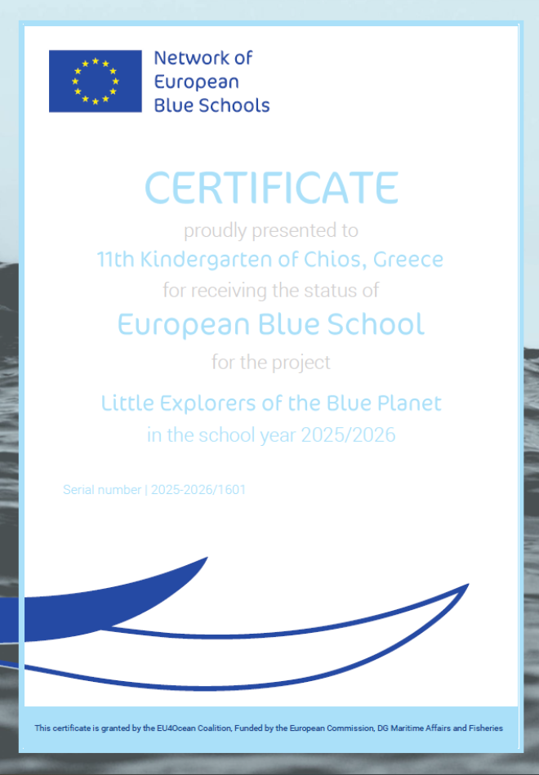
Παράλληλα, οι μαθητές μας συνεργάστηκαν στενά με τα άλλα σχολεία για τη δημιουργία κοινών ψηφιακών και οπτικοακουστικών έργων, όπως είναι: α) Ψηφιακό Βιβλίο (Digital Book): Μέσα από τη συλλογική φαντασία των παιδιών, δημιουργήθηκε το ψηφιακό παραμύθι "Nereus, the adventurous octopus", το οποίο μπορείτε να ξεφυλλίσετε εδώ: https://docs.google.com/presentation/d/171X5i093FYTvLhO5eZfTHJCeKWZBJE0AgwMpRqwFBSM/edit?slide=id.p#slide=id.p και το β)Συνεργατικό Βίντεο: Οι «μικροί εξερευνητές» μας συμμετείχαν επίσης στη δημιουργία και ολοκλήρωση της τελικής ιστορίας σε μορφή βίντεο με τίτλο "The curious dolphin", το οποίο είναι διαθέσιμο εδώ: https://drive.google.com/file/d/1iMR50ZOU25ep_fbdkgxaIns2uDQ-yynf/view
Καλό είναι να τους ρίξετε μια ματιά!

Απρίλιος:
Ο Απρίλιος ήταν ο μήνας της επιστήμης, της τεχνολογίας και της μηχανικής (STEM). Οι μαθητές από όλα τα συνεργαζόμενα σχολεία κλήθηκαν να σχεδιάσουν και να προτείνουν καινοτόμα πρωτότυπα.
Το σχολείο μας συμμετείχε στον διαγωνισμό με τη δική του πρωτοποριακή πρόταση, το "The Water-Robot". Πρόκειται για ένα καινοτόμο υδάτινο ρομπότ, σχεδιασμένο να επιπλέει στην επιφάνεια της θάλασσας. Χρησιμοποιώντας πτερύγια με άνωση, πλοηγείτε στα κύματα και, καθώς κινείται, χρησιμοποιεί έναν ειδικό «συλλέκτη-μύτη» για να μαζεύει επιπλέοντα σκουπίδια και απόβλητα, κρατώντας τον ωκεανό καθαρό!
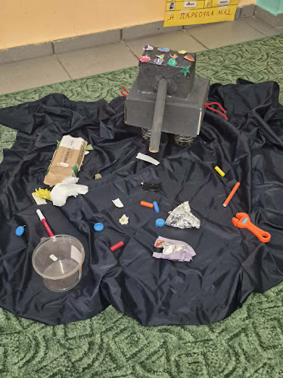
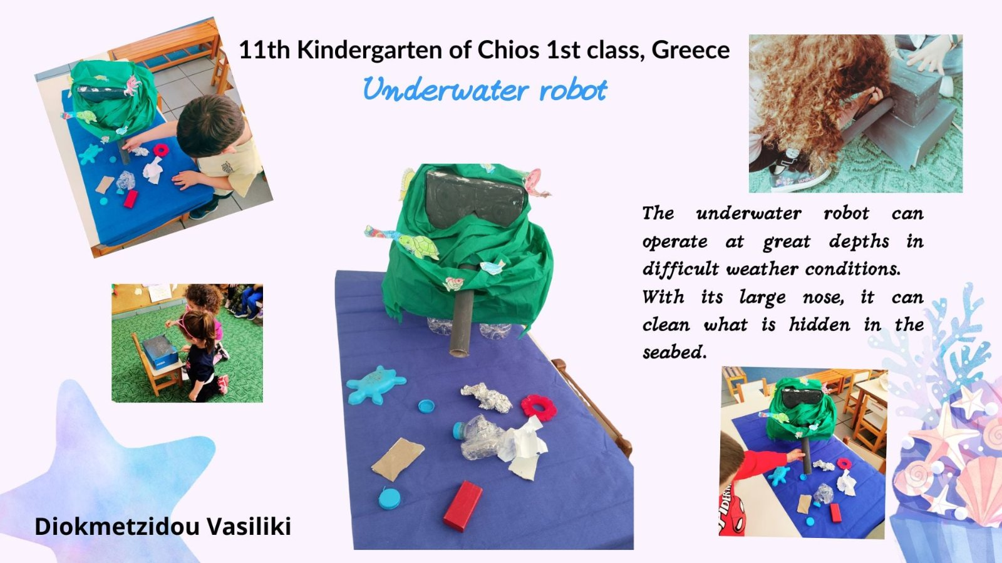
Μπορείτε να δείτε αναλυτικά τα STEM πρωτότυπά μας στον παρακάτω σύνδεσμο: https://www.canva.com/design/DAHEyXcMRr4/MMuYPY8Z030n3CxCEjnlbQ/edit?utm_content=DAHEyXcMRr4&utm_campaign=designshare&utm_medium=link2&utm_source=sharebutton
Η ανάδραση και τα τελικά αποτελέσματα για την ανάδειξη του καλύτερου πρωτοτύπου STEM ανάμεσα στους εταίρους συγκεντρώθηκαν στην πλατφόρμα Tricider: https://www.tricider.com/brainstorming/2iRKSThEo07

Μάιος:
Ο Μάιος σηματοδότησε την ολοκλήρωση του προγράμματός μας με την αξιολόγηση των δράσεων και την παρουσίαση του τελικού μας προϊόντος.
Πραγματοποιήθηκαν με επιτυχία οι τελικές αξιολογήσεις (surveys) τόσο από την πλευρά των μαθητών (pupil survey) όσο και από την πλευρά των εκπαιδευτικών (final teacher survey), αποτιμώντας τα πολύτιμα οφέλη της φετινής μας διαδρομής.
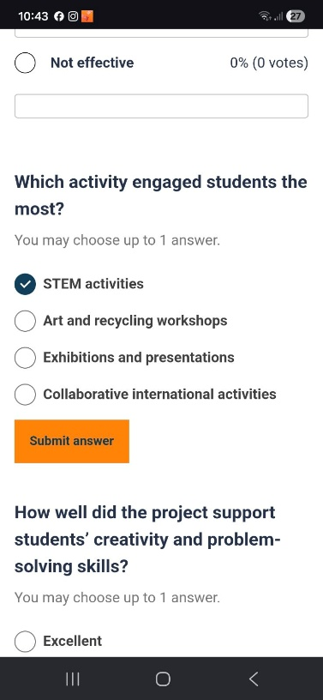

Τελικό Συνεργατικό Προϊόν (Art Exhibition): Με μεγάλη περηφάνια παρουσιάζουμε την κοινή μας τρισδιάστατη εικονική έκθεση, η οποία συγκεντρώνει τα έργα των παιδιών από όλα τα σχολεία! Μην παραλείψετε να την επισκεφθείτε στον σύνδεσμο: https://www.emaze.com/@ALFQQRWOR/art-exhibition--little-explorers-of-the-blue-planet
Απονομή Αναμνηστικών Πιστοποιητικών: Με την ολοκλήρωση του έργου, σχεδιάστηκαν και δόθηκαν ειδικά αναμνηστικά πιστοποιητικά συμμετοχής (Project Certificates) τόσο για τους μαθητές όσο και για τους εκπαιδευτικούς
. 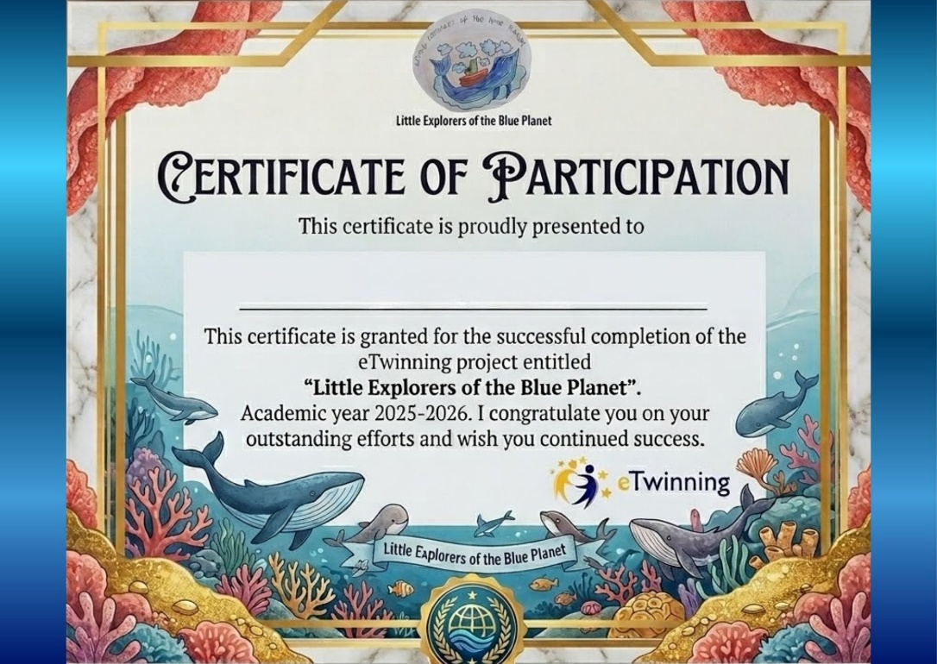
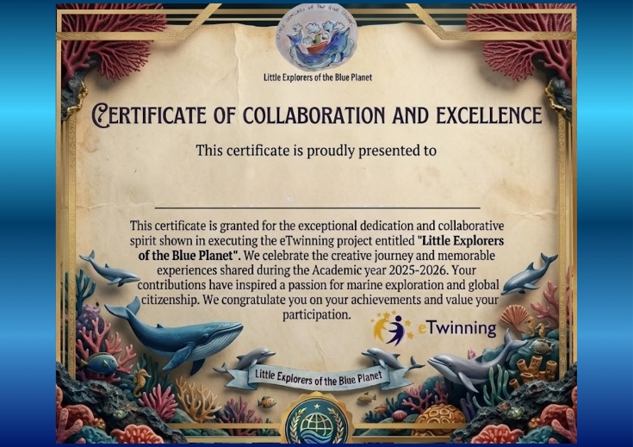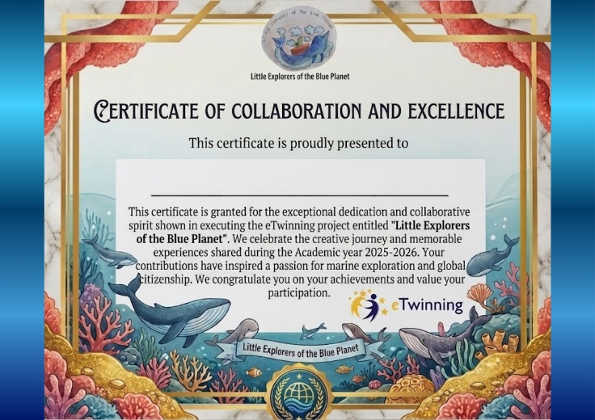
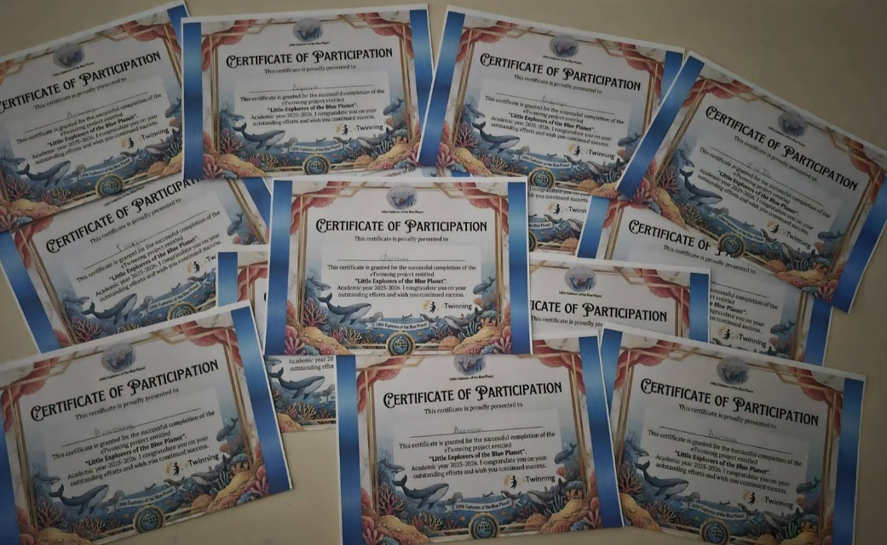
Τα πιστοποιητικά των παιδιών μοιράστηκαν στην τάξη με απόλυτη επιτυχία και οι μικροί μας μαθητές χάρηκαν ιδιαίτερα και γεμίσαν χαμόγελα!
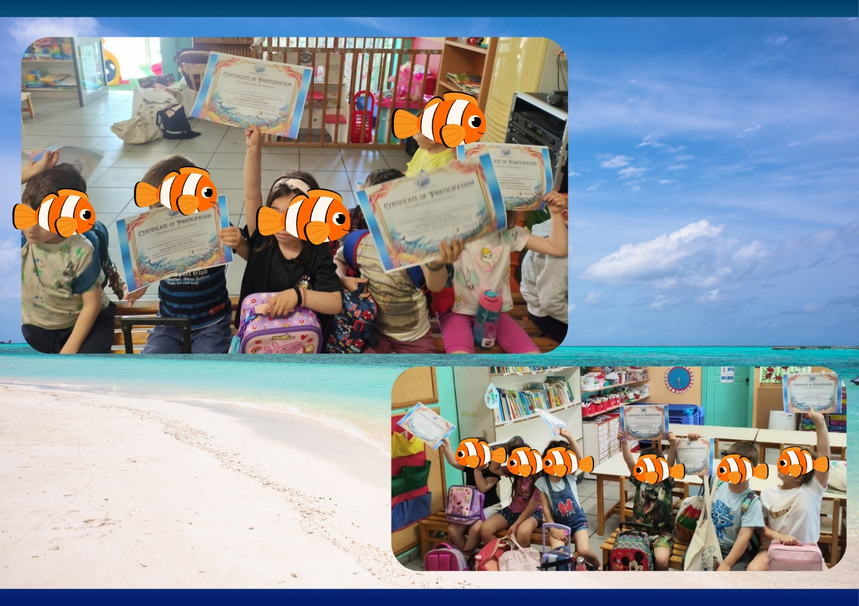
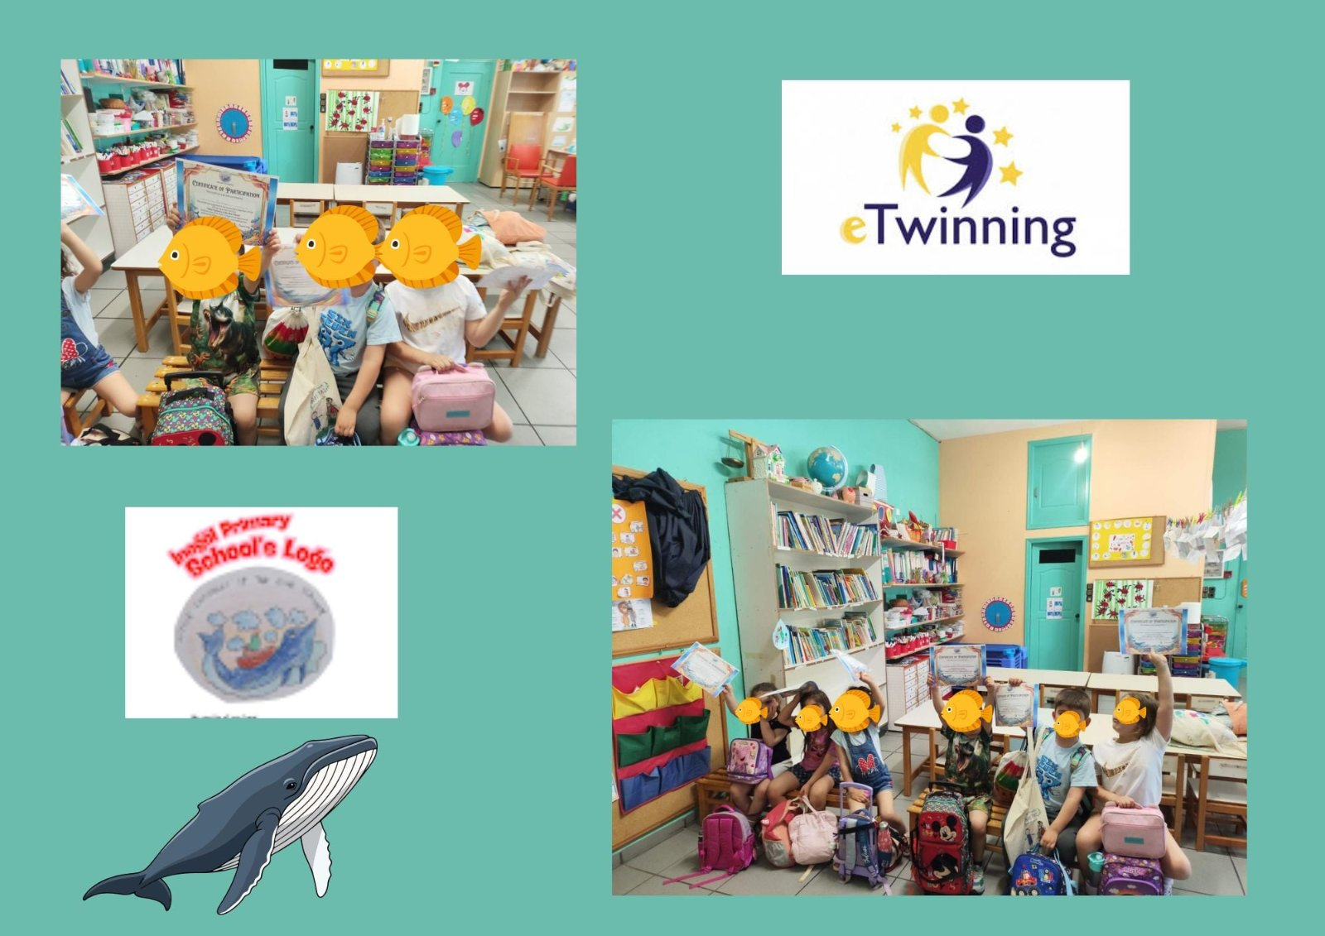
Κλείνοντας αυτή την όμορφη ευρωπαϊκή συνεργασία, θα θέλαμε να εκφράσουμε τις θερμές μας ευχαριστίες σε όλους τους εκπαιδευτικούς-εταίρους, τους γονείς και, πάνω από όλα, στους μαθητές μας, που ως αυθεντικοί «Μικροί Εξερευνητές» μας απέδειξαν ότι το μέλλον του μπλε πλανήτη μας βρίσκεται σε ασφαλή χέρια.

